STRATEGI KOMUNIKASI ORANG TUA DALAM MEMBENTUK KARAKTER POSITIF PADA REMAJA
DI DESA CIAWI KECAMATAN PALIMANAN
KABUPATEN CIREBON

SKRIPSI

Diajukan untuk Memenuhi Persyaratan Penyelesaian Program Strata Satu (S1)
Pada Program Studi Ilmu Komunikasi Fakultas Ilmu Sosial dan Budaya
Universitas Swadaya Gunung Jati
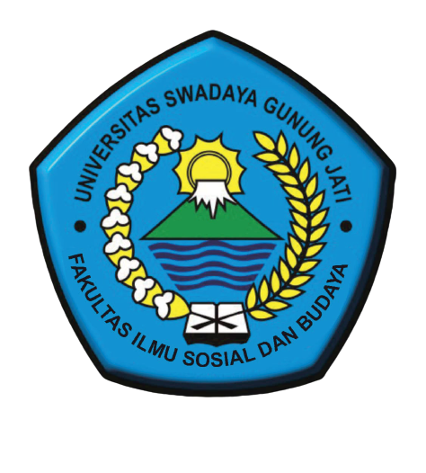

Oleh :
TIARA RAHMAH TSANI HARIS
NPM. 118100011

PROGRAM STUDI ILMU KOMUNIKASI

FAKULTAS ILMU SOSIAL DAN BUDAYA

UNIVERSITAS SWADAYA GUNUNG JATI

CIREBON
2022

